★

★★★★★★

★

★

★

★

★

★★★★★★★★★★★★★★★★★★★★★★★★★★★★★★★★★★★★★★★★★★★★★★★

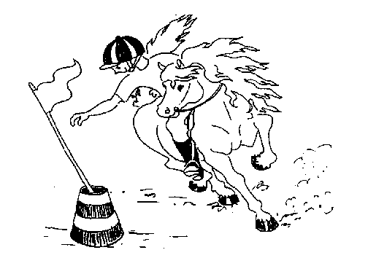

**STAGES**

**Toussaint 2023 2020**

**\*Lundi 23/10 au vendredi 27/10 :**

*Stage poney/cheval pour débutant et débutant+*

Jeux, balades, équifun, dressage, pony-games….

**\*Lundi 23/10 au vendredi 27/10 :**

*Stage poney/cheval g1-g2 avec ou sans passage de galop*

*Dressage, Ptv, équilibre, balade, jeux*

*Lundi 30/10 au vendredi 3/11 :

*Stage cheval /poney pour débutants et g1-2*

Jeux, balades, TREC, dressage, CSO….

*Lundi 30/10 au vendredi 3/11 :

*Stage cheval g3 et +*

*Lundi saut, Mardi TREC, mercredi parcours orientation,*

*jeudi mountain trail, vendredi dressage.*

Mardi 31/10 après midi : spécial Halloween

Déguisement des chevaux et poneys,

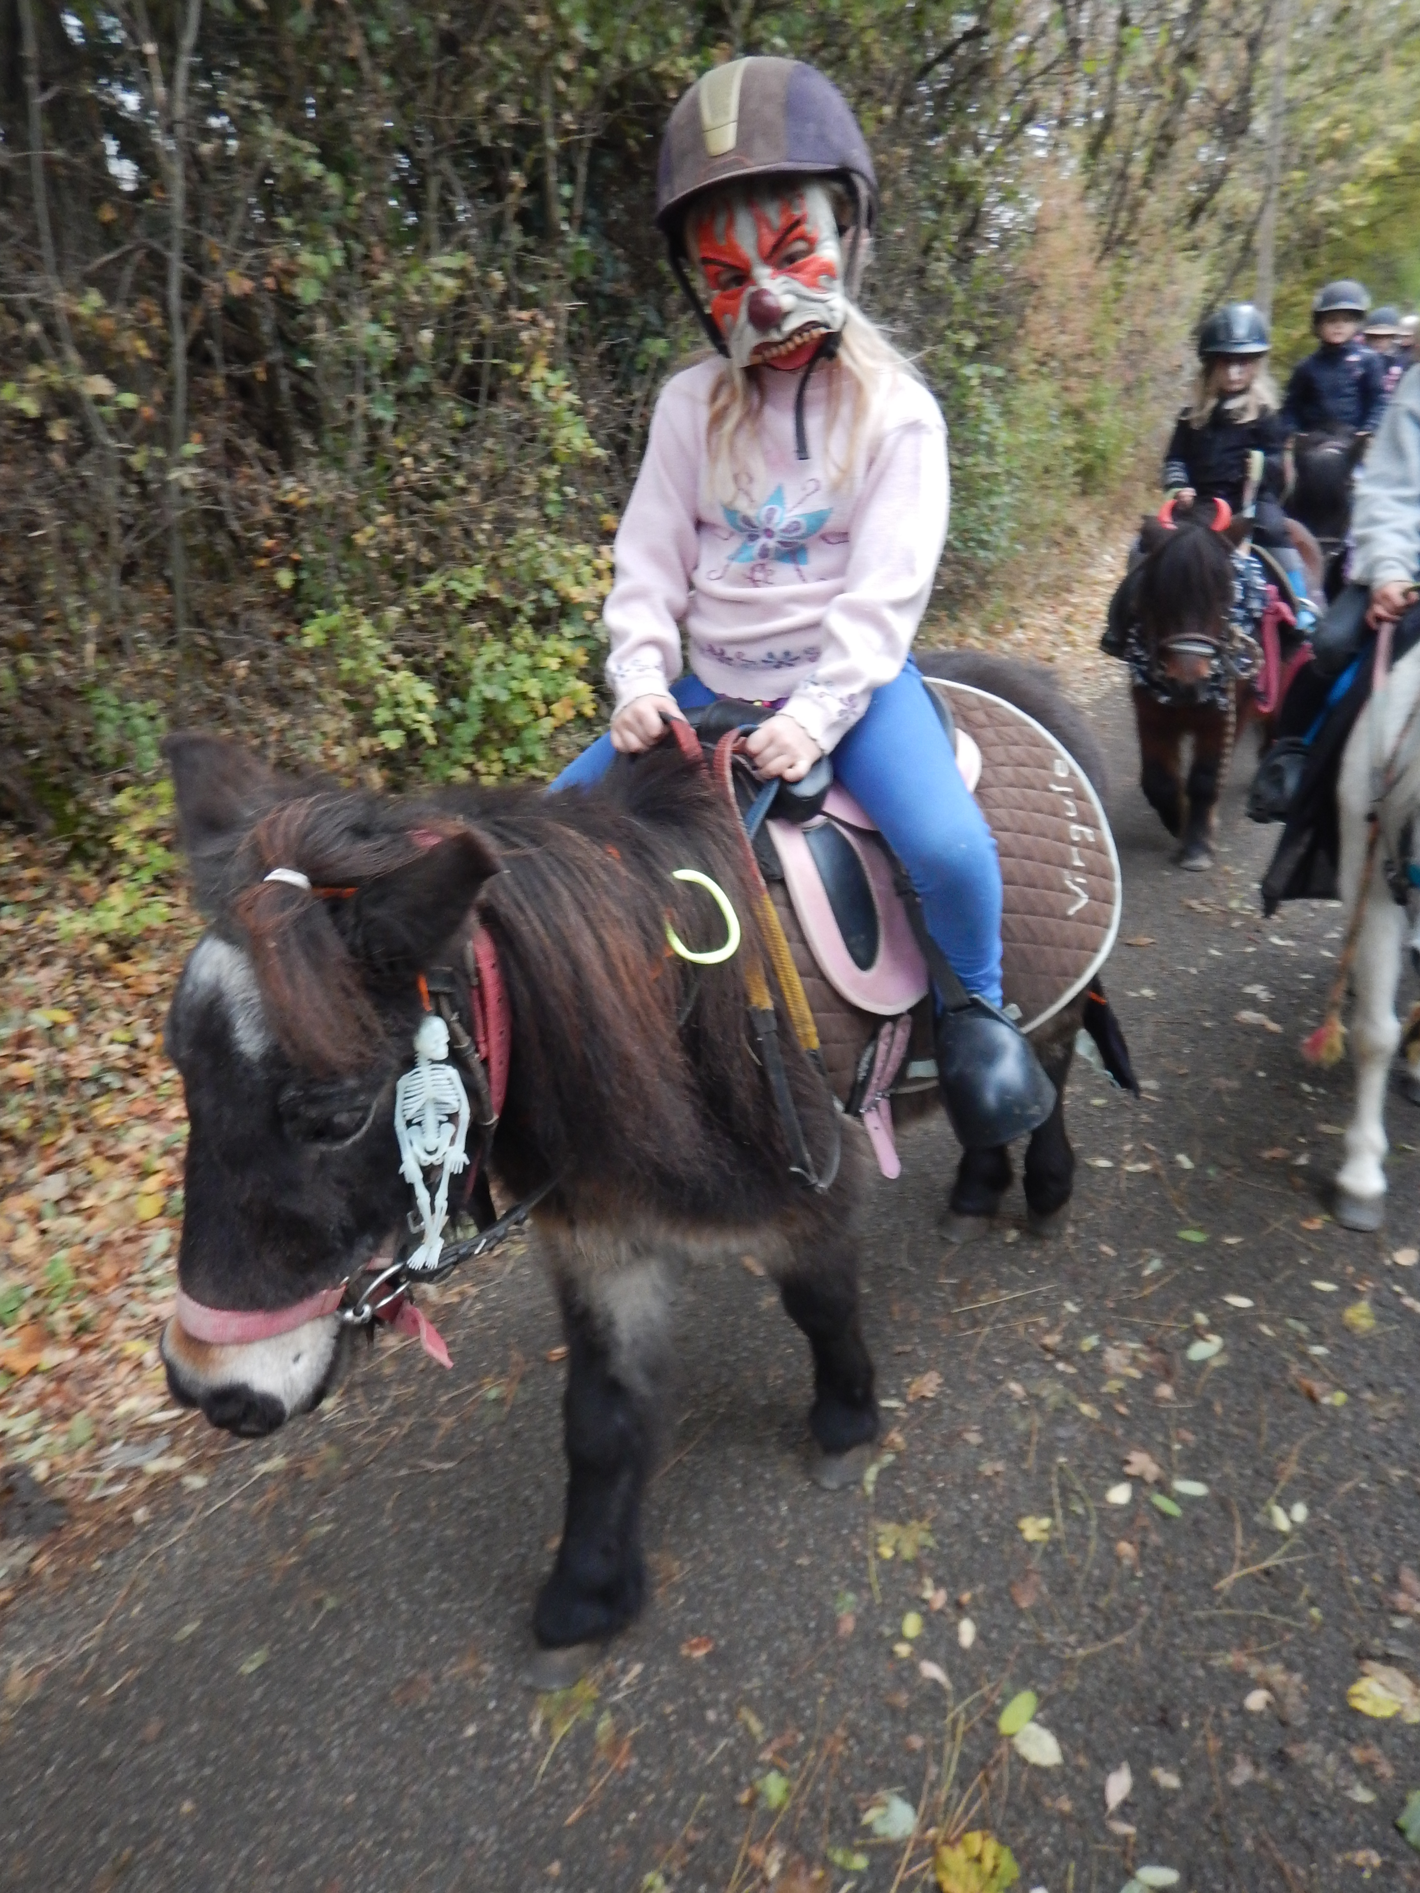 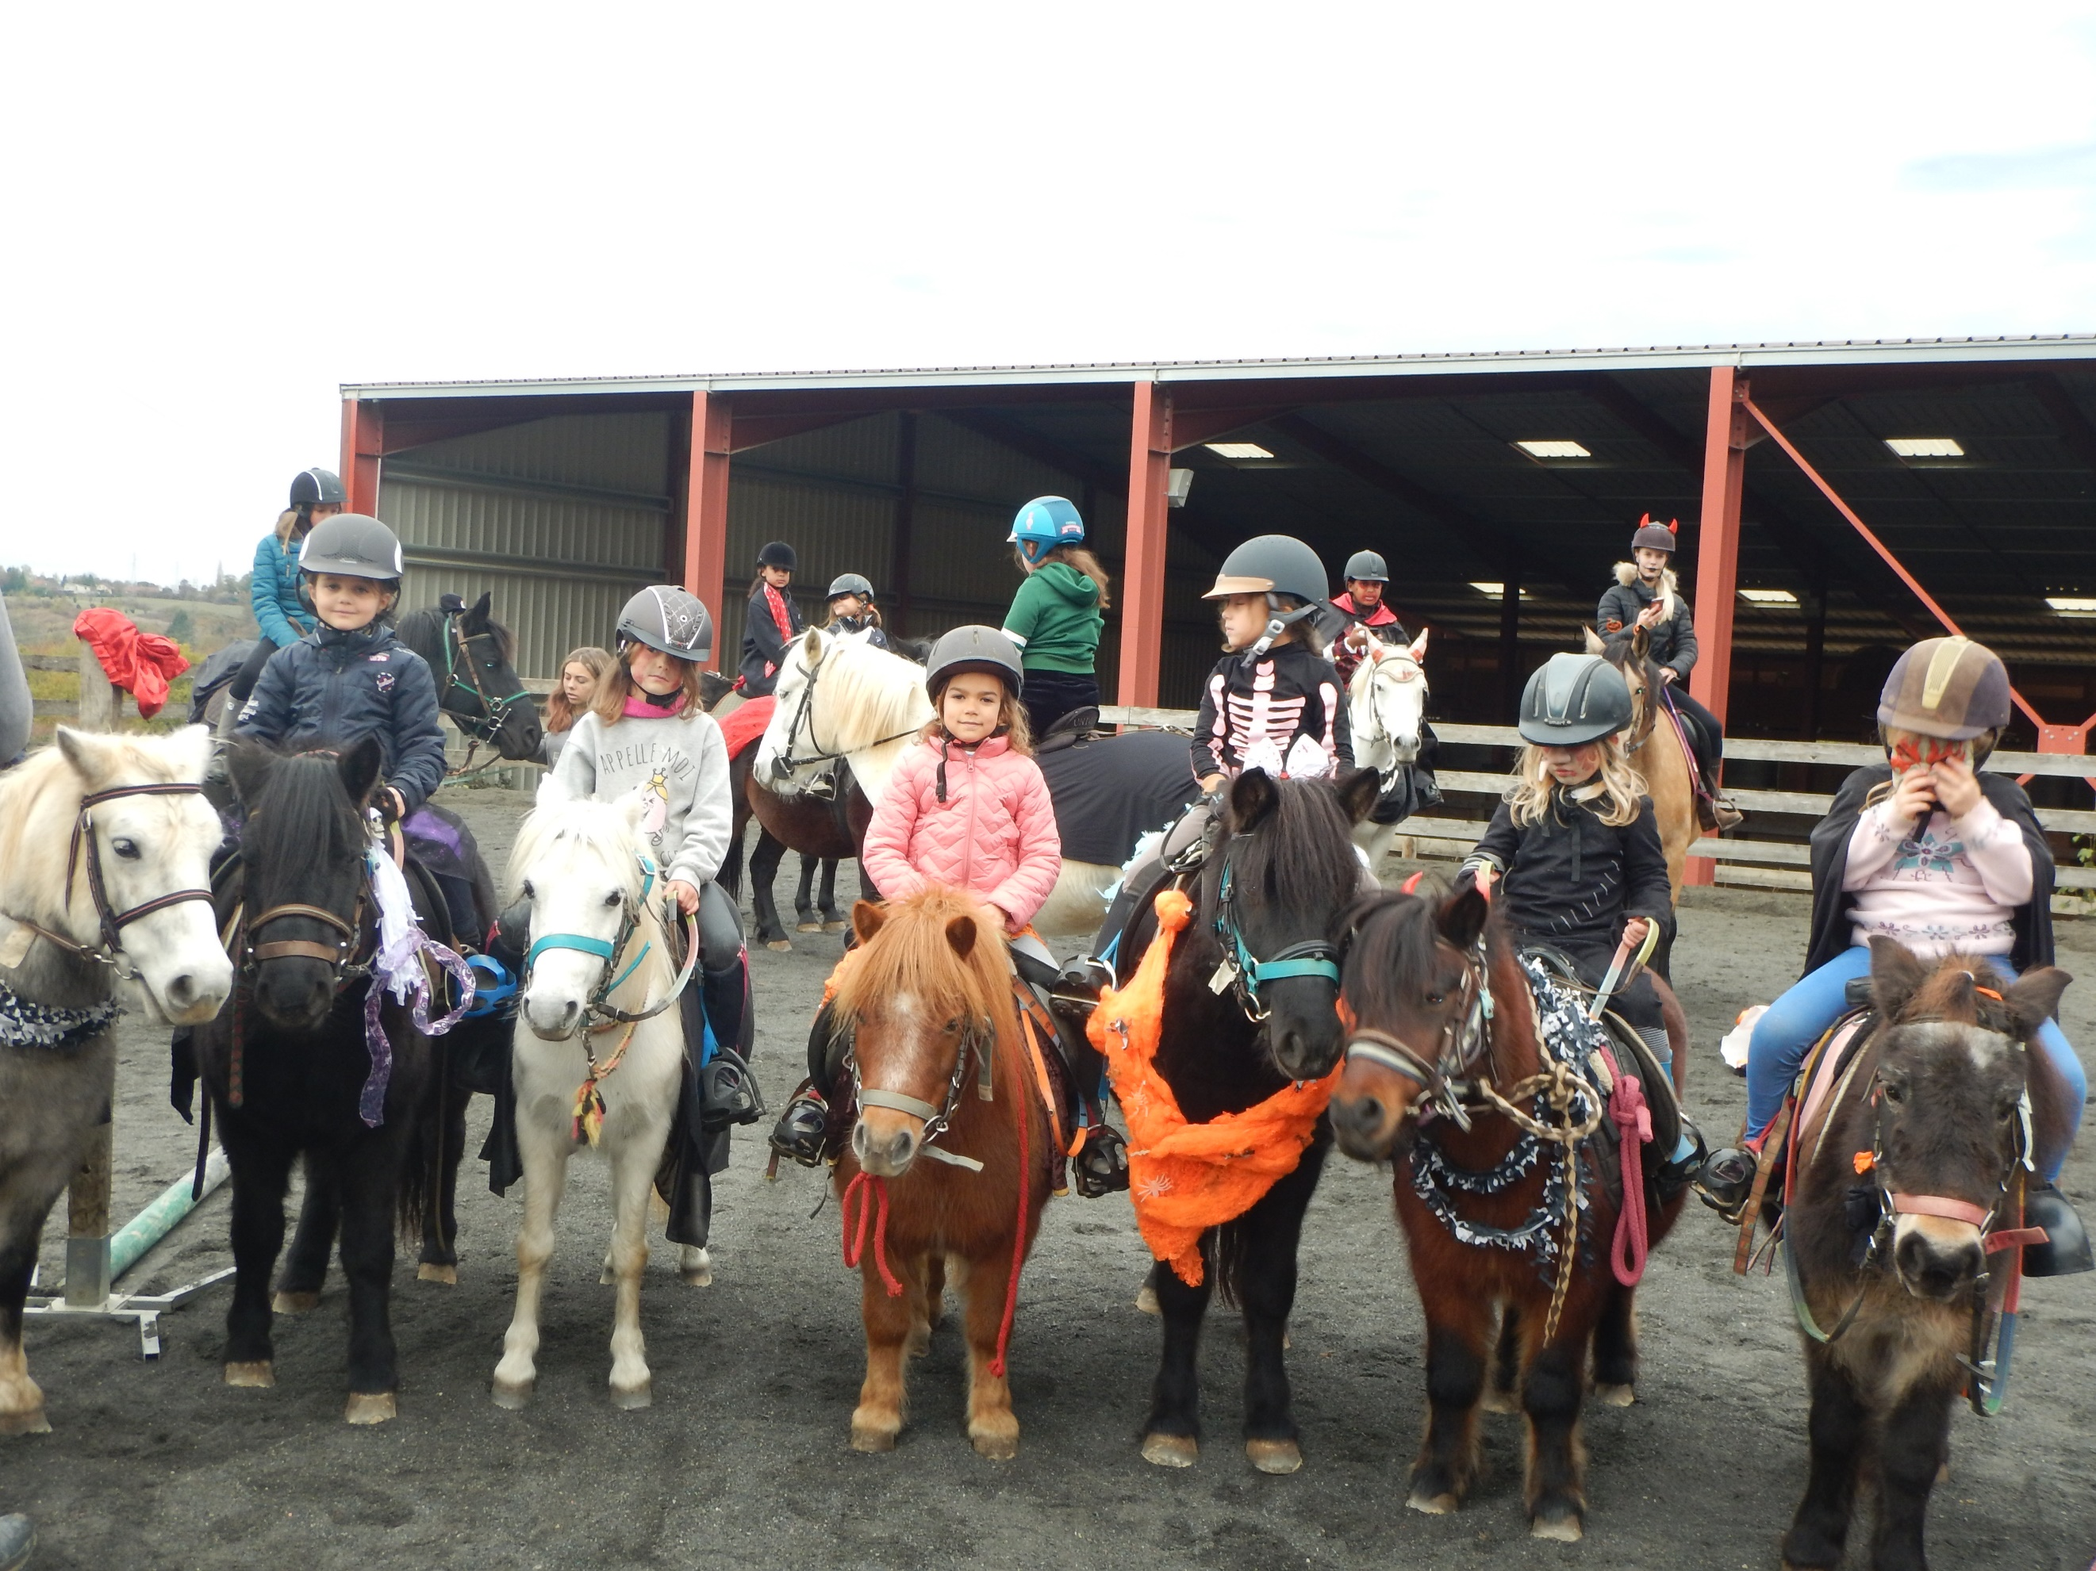 

Chasse au trésor à poney dans les écuries…

Avec Concours du gâteau le plus terrifiant

Ouvert à tous, du débutant au confirmé.

Tarif : 60€/jour (9h-17h) 30€/ demi-journée

Renseignements et inscriptions au 06.70.31.30.43/ 06.71.97.18.17